誰是大魔王
校名：高雄市橋頭區五林國小
指導老師：侯國林、周婉琳、王子維、林育斌
- 旨趣(或目的)
清水滴在物品上容易形成小水珠，但是洗衣服時加入清潔劑後，就能將衣服上的 污漬洗乾淨，這是為什麼呢？透過本實驗能讓學生發現清潔劑破壞表面張力的原理，進而培養學童創造及應用所學知識於生活的能力。
- 實驗器材
水、水盤、硬幣、滴管、塑膠盒、糖水、爽身粉、清潔劑、棉花棒。
- 活動過程(或製作過程)
- 實驗一
- 運用滴管在硬幣上滴水滴，觀察硬幣上凸起的水滴。
- 實驗二
- 在塑膠盒裝少許的水，並灑上爽身粉(爽身粉漂在水面上)。
- 拿沾糖水的棉花棒碰觸水面中間，觀察爽身粉是否有明顯的移動。
- 拿沾清潔劑的棉花棒碰觸水面中間，發現爽身粉快速向四周移動。
- 活動啟示(或原理探討)
水在表面容易形成表面張力(表面水與水之間的內聚力)，像是荷葉上滾動的水珠、滴在硬幣上的水滴漸漸形成凸面。清潔劑是界面活性劑具有親水端與疏水端，疏水端是對水相當排斥，進而破壞表面張力，表面張力的力量變小後，使得爽身粉被推向四周。因此，洗衣服時在水中加入清潔劑後，水能輕鬆滲入衣料的纖維中，而界面活性劑的親水端與疏水端便能將髒汙帶走，衣服便洗乾淨了。
將水滴在硬幣上  表面張力會使水形成凸面 | 加入糖水-表面張力不變 | 加入清潔劑-破壞表面張力  水往四周散開
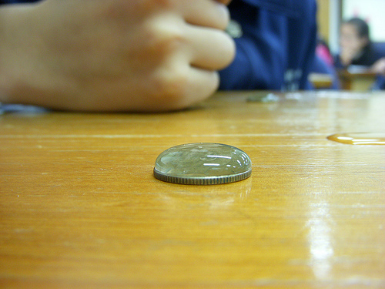 | 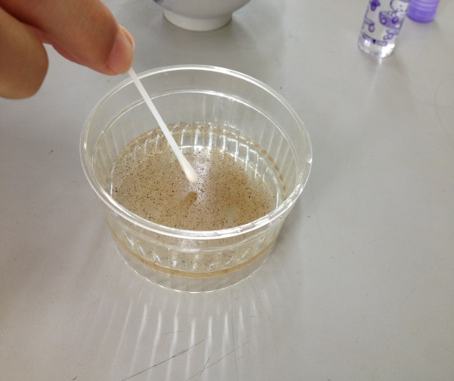 | 